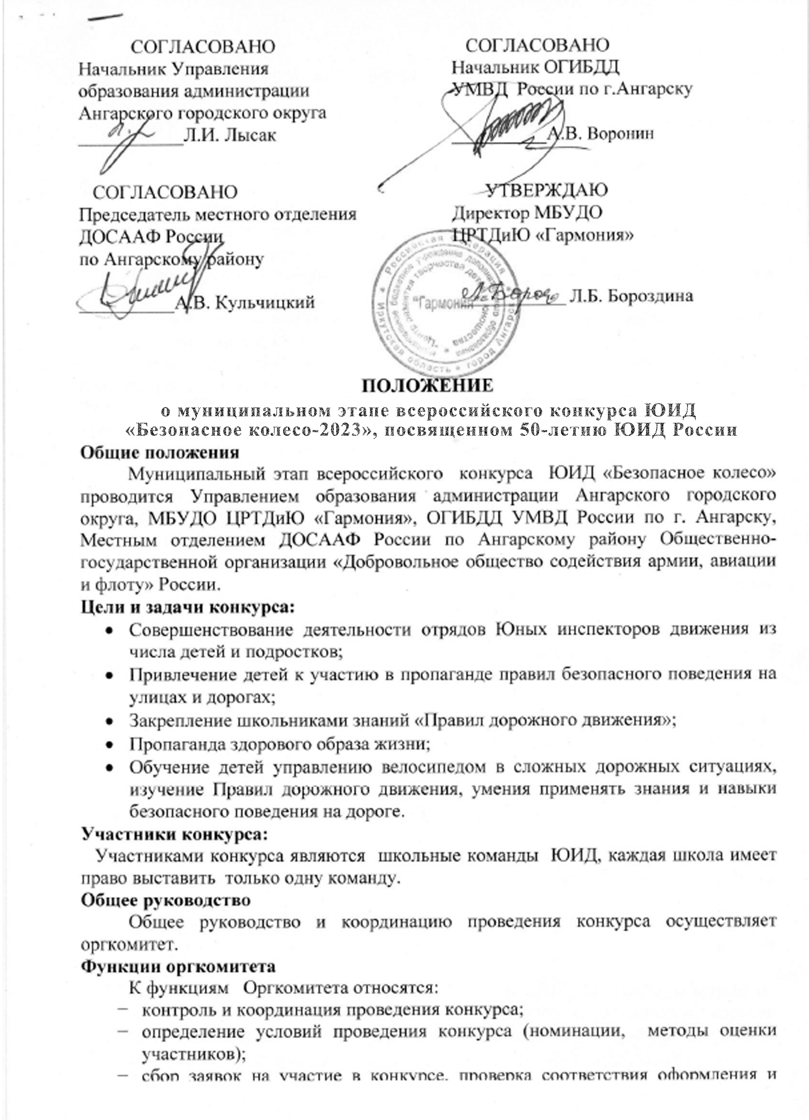

- предварительная обработка заявок;
- координация работы жюри;
- принятие других организационных решений, необходимых для проведения конкурса;
- организация церемонии награждения лауреатов и номинантов конкурса.
Функции жюри
Состав жюри конкурса определяется оргкомитетом.
В функции жюри входит:
- оценка и определение победителей и лауреатов;
- принятие решений о награждении отдельных участников конкурса дипломами;
- официальное и своевременное документирование каждого принятого решения.
Члены жюри обязаны обеспечить неразглашение сведений о результатах конкурса ранее даты завершения этапов конкурса.
Этапы и сроки проведения
- I этап - 11 апреля 2023 года по графику (все конкурсы и станции, кроме IV станции);
- II этап - 12 апреля 2023 года по графику (прохождение станции IV «Индивидуальное фигурное вождение велосипеда»);
- III этап - финал, награждение– дата и время проведения дополнительно.
Место проведения:
11.04 2023 г. - ПОУ «Ангарская объединенная техническая школа ДОСААФ России»
12.04.2023 г. – место проведения дополнительно
Документация
- Заявки на участие в конкурсе (в формате Word) принимаются до 07 апреля 2023 года на эл. адрес: konkurs2017ang@mail.ru с пометкой «Безопасное колесо»;
- именная заявка на участие в муниципальном этапе конкурса «Безопасное колесо», заверенная врачом; копии свидетельства о рождении и медицинского полиса участников команды предоставляются в день конкурса;
- заявка должна иметь визу врача о допуске участников к конкурсам. Такой визой служит подпись врача против фамилии каждого участника. В конце заявки должно быть указано, сколько участников допущено, обязательно должны быть подпись врача, печать медицинского учреждения, учебного заведения заверенная директором.
Условия проведения:
- В конкурсе может принять участие только одна команда от школы.
- Состав команды - 4 человека (два мальчика и две девочки) в возрасте 10-12 полных лет (2011, 2012, 2013 годов рождения).
- В случае непредставления заявки до 07 апреля 2023 года и необходимой документации в день конкурса - команды к участию в конкурсе не допускаются.
- Организационное собрание – 23.03.2023 г. в 15.30, ЦРТДиЮ «Гармония», каб. № 20 . В случае ухудшения эпидемиологической обстановки собрание будет проводиться онлайн на платформе Zoom. Ссылка для конференции: https://us05web.zoom.us/j/2050335253?pwd=cTVqOXdCQ1ZFRXU1YmpJSjZDV0ZGUT09
Идентификатор: 205 033 5253, Пароль: L52njs
- Организаторы оставляют за собой право менять дату, место проведения, конкурсные задания, о чем участники будут уведомлены заранее.
Требования, предъявляемые к парадной форме команд – участниц:
- форма должна соответствовать направлениям деятельности отряда ЮИД;
- не допускается использование форменной одежды сотрудников полиции, а также фурнитуры: погон, шевронов, эмблем и кокард;
- не допускается использование спортивной формы и элементов спортивной одежды.
Программа проведения
Программа конкурса включает в себя 2 станции в личном зачете, 1 – в командном.
Программа состоит из практических и теоретических заданий. Конкурсные задания в полном объеме доводятся до участников непосредственно перед началом каждого из соревнований.
На каждую станцию (кроме дополнительных конкурсов) каждый участник выходит с бонусом в 20 баллов. В случае допуска ошибки или невыполнения конкурсного задания, баллы вычитаются в соответствии с данным положением. При определении победителей учитывается количество оставшихся баллов. При равенстве верно выполненных заданий предпочтение отдается участнику, затратившему наименьшее время на прохождении станции. При равенстве оставшихся баллов и времени, затраченного участниками на прохождение станции, предпочтение отдается более юному участнику.
Личный зачет:
- I станция «Знатоки Правил дорожного движения» - индивидуальный теоретический экзамен на знание Правил дорожного движения РФ с подведением командного результата;
- II станция «Знание основ оказания первой помощи» – индивидуальный экзамен, включающий в себя вопросы на знание основ оказания первой доврачебной помощи и задания по их практическому применению с подведением командного результата;
Командный зачет:
- IV станция– «Основы безопасности жизнедеятельности» - командный теоретический экзамен на знание основ безопасного поведения на дороге.
КОНКУРСЫ В ЛИЧНОМ ЗАЧЕТЕ:
Станция I «Знатоки Правил дорожного движения»
Каждому участнику команды предлагается выполнить 20 заданий вопросов, которые задаются и решаются в определенном программном режиме. Состязания проводятся в закрытом помещении (аудитории), в котором располагаются автоматизированные рабочие места (АРМ), мониторы (не менее 16 штук) и компьютер(ы). За каждым монитором размещается по одному участнику.
На станцию прибывают одновременно не более 2-х команд, согласно маршрутному листу. Сопровождающие на станцию не допускаются.
Конкурсные состязания для команд проводятся в следующем порядке:
- по команде главного судьи станции все участники приглашаются в помещение (аудиторию) и занимают указанное АРМ;
- главный судья станции кратко напоминает участникам порядок и правила выполнения заданий;
- по команде главного судьи включаются видеомониторы, на каждом из которых проецируется билет, состоящий из 20 заданий (вопросов), сформированных из шести тематических блоков.
- все вопросы высвечиваются на экране, участники дают ответы на специальных бланках. На решение каждого вопроса дается не более 25 секунд.
В случае выявления неисправности автоматизированного комплекса в ходе состязания результаты, конкурса аннулируется, и состязание проводится вновь.
Допускается использование автономных компьютеров с программным обеспечением в качестве АРМ.
Задания на знание ПДД включают в себя:
- 1 блок – 5 задач на знание очередности проезда перекрестка транспортными средствами, количество которых составляет не более 3-х. В качестве одного обязательного транспортного средства в каждой задаче должен использоваться велосипед. Не допускаются задания, предполагающие одновременный проезд двух и более транспортных средств. Задачи будут предложены с вариантами ответов, один из которых верный. Первый тематический блок включает в себя задачи, при решении которых необходимо знание пунктов ПДД 3, 6 и 13.
- 2 блок - 5 задач на знание обязанностей пешеходов и пассажиров. Задачи будут предложены в виде иллюстраций - фрагментов на знание правил безопасного поведения детей - пешеходов на различных участках дорог, а также детей - пассажиров в различных транспортных средствах. Одна из предложенных картинок соответствует правильному ответу. Второй тематический блок включает в себя задачи, при решении которых необходимо знание пунктов ПДД 4 и 5.
- 3 блок - 5 задач на знание обязанностей велосипедистов. Задачи будут предложены в виде иллюстраций - фрагментов на знание правил безопасного поведения детей - велосипедистов на различных участках дорог. Одна из предложенных картинок соответствует правильному ответу. Третий тематический блок включает в себя задачи, при решении которых необходимо знание пункта 24 ПДД.
- 4 блок – 1 задача на знание понятия «слепая зона» автомобиля и умение держать контроль безопасности на данном участке в качестве велосипедиста. Задача будет предложена в виде иллюстрации с изображением нескольких велосипедистов, находящихся в «слепой зоне», и одного транспортного средства. Участнику необходимо найти велосипедистов (велосипедиста), которых (которого) видит или не видит водитель.
- 5 блок - 1 задача на умение видеть ситуации обманчивой безопасности (ловушек) для пешеходов при переходе проезжей части дороги. Задача будет предложена в виде иллюстрации с шестью картинками, изображающими моменты скрытой опасности для пешехода на различных участках дорог. Три из шести картинок, которые содержат или не содержат информацию о дорожных «ловушках», должны быть записаны в бланке ответов участником Конкурса. Вопрос содержит в себе задачу, при решении которой необходимы знания пункта 4 ПДД, Приложения 1 ПДД «Дорожные знаки».
- 6 блок - 1 задача на знание обязанностей пешеходов, использующих различные средства для передвижения. Задача будет предложена в виде иллюстрации с шестью картинками, изображающими правильное или неправильное поведение детей-пешеходов, использующих для передвижения ролики, скейтборды, гироскутеры, моноколёса и аналогичные устройства на различных участках дорог. Три из шести картинок правильные или неправильные должны быть записаны в бланке ответов участником Конкурса.
- 7 блок - 1 задача на знание использования пешеходами световозвращающих элементов (далее - СВЭ). Задача будет предложена в виде иллюстрации с четырьмя картинками, изображающими пешеходов, использующих или не использующих СВЭ. Одна из четырёх картинок правильная или неправильная должна быть записана в бланке ответов участником Конкурса. Вопрос содержит в себе задачу, при решении которой необходимо знание пункта 4 ПДД.
За каждое неверно выполненное задание вычитается 2 балла. За нарушение дисциплины во время выполнения заданий (разговоры друг с другом, подсказки, использование шпаргалок, споры с судьей и т.д.) в первый раз начисляется 3 штрафных балла конкретному участнику, за повторное нарушение участник отстраняется от состязаний на данной станции. При этом ему начисляется максимальное количество штрафных баллов, предусмотренных на данной станции.
По окончании времени выполнения заданий, участники сдают бланки ответов судье. После этого на экране высвечиваются тестовые задания с правильными ответами (каждая задача не более чем на 10 секунд).
Результаты вносятся в сводную ведомость, которая утверждается подписью главного судьи станции и передается в Главную судейскую коллегию.
При определении команды - победительницы учитывается количество полученных штрафных баллов каждым участником команды. При равенстве количества правильно выполненных заданий предпочтение отдается команде, затратившей наименьшее время на их решение. При равенстве количества правильно выполненных заданий и равенстве времени, использованного на решение заданий, предпочтение отдается команде, суммарный возраст участников которой ниже.
Станция II «Знание основ оказания первой помощи»
Станция проводится в двух закрытых помещениях (аудиториях): класс «Теория» и класс «Практика».
На станцию одновременно прибывают не более 2-х команд, согласно маршрутному листу. Сопровождающие на станцию не допускаются.
Состязания для команд проводятся в следующем порядке:
- по команде главного судьи станции команды приглашаются в помещение (класс «Теория»), и рассаживаются по местам, указанным судьей;
- по команде главного судьи станции каждый участник вносит в бланк для ответов требуемые личные данные;
- главный судья станции кратко напоминает участникам порядок внесения ответов в бланки, объясняет порядок и правила выполнения заданий;
- участник Конкурса, выполнивший задания билета, поднимает руку;
помощник судьи забирает бланк для проверки; участник остается на месте, соблюдая тишину и порядок, до остановки общего учета времени или сдачи бланков всеми участниками;
- в класс «Практика» также приглашаются 4 команды и рассаживаются по местам, указанным судьей;
- по команде главного судьи станции каждый участник вносит в бланк для ответов требуемые личные данные;
- по команде помощника главного судьи станции к столу приглашается 1 участник, который зачитывает задачу, в течение 1 минуты подготавливает все необходимые предметы для оказания помощи и по разрешению помощника главного судьи станции выполняет задание.
Во время выполнения задания помощник главного судьи станции может задавать уточняющие вопросы по теме задачи.
Задания для состязаний на указанной станции включают вопросы на знание основ оказания первой доврачебной помощи (1 теоретическое и 1 практическое задание). Каждый участник выполняет задания, согласно выбранным билетам:
- 1 задание - теоритическое – 10 теоретических вопросов на знание основ оказания первой доврачебной помощи с вариантами ответов, один из которых – верный. Вопросы в данном блоке составлены по следующим темам: оказание первой помощи при ранах, кровотечениях, переломах, ожогах, обморожениях, травмах головы, грудной клетки, живота, шоке, обмороке, виды транспортировки пострадавших.
За каждый неверный ответ в теоретическом задании начисляется по 2 штрафных балла.
Время на выполнение задания не более 5 минут.
- 2 задание - практическое – 1 практический вопрос по применению средств, содержащихся в автомобильной аптечке (название, вид, назначение, способ и порядок применения).
Время, отведенное для выполнения 2-го задания – не более 2-х минут.
Для проведения состязаний на данной станции готовится несколько вариантов билетов, которые вскрываются непосредственно перед началом состязаний.
За нарушение дисциплины во время выполнения заданий (разговоры с другими участниками Конкурса, подсказки, использование шпаргалок, споры с судьей и т.д.) участнику Конкурса в первый раз начисляется 3 штрафных балла, за повторное нарушение участник отстраняется от состязаний на данной станции. При этом ему начисляется максимальное количество штрафных баллов, предусмотренных заданием на данной станции.
Бланки с ответами теоретического задания проверяются судьями станции сразу по окончании состязаний в соответствии с заранее подготовленными трафаретами с ответами, при этом указываются количество неправильных ответов и сумма штрафных баллов.
За соблюдением правил выполнения практического задания наблюдают судьи, которые делают в своих ведомостях отметки о штрафных баллах каждого участника.
Результаты из протоколов вносятся в сводную ведомость, которая утверждается подписью главного судьи станции и передается в Главную судейскую коллегию.
При определении команды - победительницы учитывается количество полученных штрафных баллов каждым участником команды. При равенстве количества правильно выполненных заданий предпочтение отдается команде, затратившей наименьшее время на их решение, при выполнении теоретического задания. При равенстве количества правильно выполненных заданий и равенстве времени, использованного на решение заданий, предпочтение отдается команде, суммарный возраст участников которой ниже.
КОНКУРСЫ В КОМАНДНОМ ЗАЧЕТЕ
Каждая команда выходит на станцию с бонусом в 80 баллов (по 20 баллов на каждого участника).
Станция III «Основы безопасности жизнедеятельности»
Каждой команде предлагается выполнить ряд заданий на проверку знаний дорожных знаков, устройства велосипеда, а также на способность контролировать свое поведение в качестве велосипедиста или пешехода в нестандартных ситуациях. Кроме этого, данный этап позволяет проверить умение детей работать в команде, прислушиваться друг к другу, принимать коллективное решение и т.д.
На станцию одновременно прибывают не более 2 команд согласно маршрутному листу. Сопровождающие на станцию не допускаются
Состязания для команд проводятся в следующем порядке:
- по команде главного судьи станции четыре команды участников приглашаются в помещение (аудиторию), где выбирают конверт с номером планшета и заданием и занимают места перед соответствующими планшетами;
- главный судья станции кратко напоминает участникам порядок и правила выполнения заданий и дает команду к их выполнению;
При выполнении заданий допускается общение участников между собой, для принятия коллективного решения.
Задания на станции:
- Задание 1 «Дорожные знаки» - команда выполняет 3 задания на знание дорожных знаков (из предложенных знаков необходимо выбрать знаки, указанные в задании) время выполнения – 2 минуты
- Задание 2 «Мой друг - велосипед»- команда выполняет задание на знание устройства велосипеда. Время выполнения – 2 минуты.
- Задание 3 «Дорожное движение» - команда указывает определенное количество неправильных или правильных типов поведения пешеходов или велосипедистов. Время выполнения – 2 минуты.
Содержание заданий может быть изменено по решению Оргкомитета конкурса.
За любую допущенную ошибку команде начисляется 4 штрафных балла. Такое же количество штрафных баллов дополнительно начисляется за не выполненное до конца задание по истечении времени.
За нарушение дисциплины во время выполнения заданий (использование шпаргалок, споры с судьей и т.д.) команде в первый раз начисляется 4 штрафных балла, за повторное нарушение команда отстраняется от состязаний на данной станции. При этом команде начисляется максимальное количество штрафных баллов, предусмотренных на данной станции.
За соблюдением правил выполнения заданий наблюдают судьи, которые делают в своих ведомостях отметки о штрафных баллах каждой команды.
Судьями составляется протокол, в котором указываются время прохождения командами планшета станции и штрафные баллы.
Результаты из протоколов вносятся в сводную ведомость, которая утверждается подписью главного судьи станции и передается в Главную судейскую коллегию.
При определении команды - победительницы учитывается количество полученных штрафных баллов каждым участником команды. При равенстве количества правильно выполненных заданий предпочтение отдается команде, затратившей наименьшее время на их решение. При равенстве количества правильно выполненных заданий и равенстве времени, использованного на решение заданий, предпочтение отдается команде, суммарный возраст участников которой ниже.
Подведение итогов. Награждение победителей.
- Объявление итогов конкурса и награждение – в апреле 2023 года (дата и время проведения дополнительно);
- Команды, занявшие призовые места, награждаются дипломами.
- Команда, занявшая I место, принимает участие в областном конкурсе «Безопасное колесо»;
- Главная судейская коллегия и жюри творческих конкурсов имеют право присудить дополнительные, поощрительные и специальные призы конкурса.
Координация подготовки
Всю информацию по организационным вопросам, конкурсным заданиям можно получить:
- у ведущего эксперта отдела реализации проектов и программ в сфере патриотического воспитания граждан ФГБУ «Росдетцентр», методиста по массовой работе ЦРТДиЮ «Гармония», Татьяны Анатольевны Рушаковой, контактный телефон: 54-34-83;
- на сайте МБУДО ЦРТДиЮ «Гармония»: http://harmony-ang.ucoz.ru
Приложение № 1
к Положению о проведении
муниципального этапа всероссийского
конкурса ЮИД «Безопасное колесо»

ЗАЯВКА
на участие в муниципальном этапе всероссийского конкурса
«Безопасное колесо»
Наименование образовательного учреждения МБОУ СОШ № 33

№  п/п | Фамилия, имя участника | Дата  рождения | Класс | Допуск врача | Ф.И.О. педагога,  должность,  контактный телефон
 |  |  |  | Подпись врача | Иванов Александр Петрович, руководитель отряда ЮИД  62-25-95
 |  |  |  | Подпись врача | Иванов Александр Петрович, руководитель отряда ЮИД  62-25-95
 |  |  |  | Подпись врача | Иванов Александр Петрович, руководитель отряда ЮИД  62-25-95
 |  |  |  | Подпись врача | Иванов Александр Петрович, руководитель отряда ЮИД  62-25-95

Директор_______________ ( )

Врач _______________________( )
Допущено до участия в конкурсе _________ человек.

